รายงานผลการการจัดการทรัพย์สินของราชการ ของบริจาค และการจัดเก็บของกลาง
สถานีตำรวจภูธรช้างกลาง ประจำเดือน พฤศจิกายน 2567 ประจำปีงบประมาณ พ.ศ. 2568

กิจกรรม | การดำเนินการ | รูปถ่ายกิจกรรม
การจัดการทรัพย์สิน  ของราชการ | สถานีตำรวจภูธรช้างกลาง ได้ให้เจ้าหน้าที่ผู้รับผิดชอบดำเนินการตรวจสอบ  การจัดเก็บของกลาง อาวุธปืนปืน รถ และของกลางอื่นๆ  ประจำเดือน พฤศจิกายน 2567 | 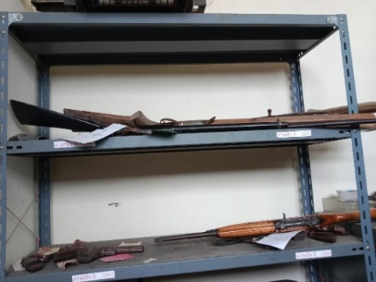  ตรวจสอบห้องเก็บรักษาของกลาง  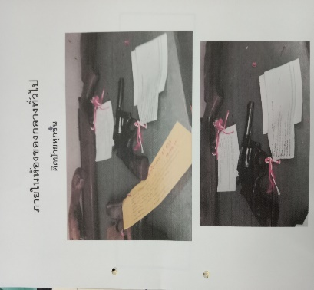  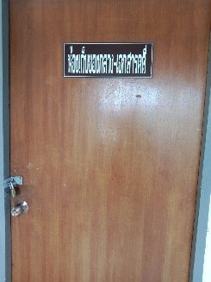
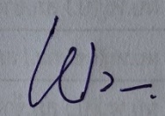

ว่าที่ พ.ต.อ.
( พงศ์พิชาญ ชยานนท์พิริย )
ผกก.สภ.ช้างกลาง

